六盘水市人民医院
2022年住院医师规范化培训（西医临床）招收简章

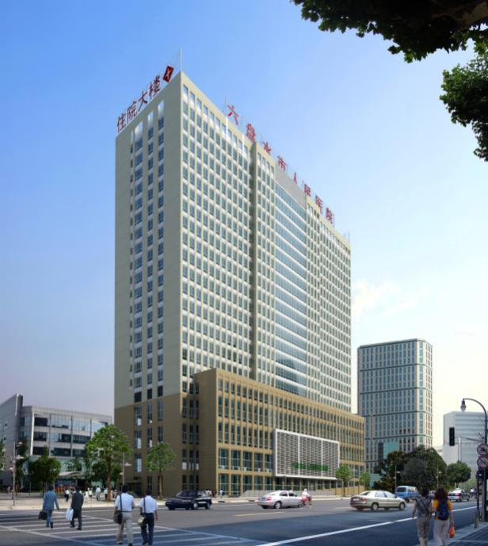
一、六盘水市人民医院简介
六盘水市人民医院始建于1977年,是一所现代化的三级甲等综合医院，国家省级区域医疗中心、国家首批住院医师规范化培训基地、国家医师资格实践技能考试基地、国家标准版胸痛中心、高级卒中中心、贵州医科大学非直管附属医院。医院开放床位1145张，开设临床业务科室72个，医护人员1700余名。高级职称及硕、博士研究生400余人，硕士生导师18名，省管专家1名，市管专家13名。现有4个省级重点学科、9个市级重点专科以及30个市级质量控制中心，拥有300余件先进医疗设备。
40多年来，我院始终坚持“质量立院、科教兴院、人才强院”的办院理念，秉承“关爱生命、患者至上”的服务宗旨，牢记“厚德至善、笃学求精”的院训，发扬“严谨求实、敬业奉献”的医院精神，加强公立医院党的建设，实行党委领导下的院长负责制度。深化城市公立医院综合改革、探索DRG付费方式改革工作等方面取得明显成效，疑难危重病人的救治能力和应急能力持续提升，医疗技术水平处于全市领先地位，医院综合实力显著增强，社会声誉显著提升，是六盘水市医、教、研的中心。我院先后获得国家级、省部级、市级各类表彰100余项，特别是在中国共产党成立100周年之际获得全国、全省、全市“先进基层党组织”光荣称号。医院将乘六盘水市成功创建全国文明城市的东风，进一步弘扬“敬佑生命、救死扶伤、甘于奉献、大爱无疆”的精神，努力为六盘水及周边地区600万群众的健康保驾护航。
二、住院医师规范化培训基地建设简介
六盘水市人民医院住院医师规范化培训基地是国家首批住院医师规范化培训基地，也是国家全科医生临床培养基地。目前，医院有专业基地18个，共招收524名住培医师，现在培234人。医院设置独立的教学中心和学员宿舍，教学中心包括临床技能训练中心、图书馆、示教室、学习室等，临床技能训练中心配备国际先进3D模拟医疗教学设备。经过不断的探索和改进，目前医院建立了较为完善的住院医师规范化培训管理体系，打造了优秀的临床骨干师资队伍，具备培养合格住院医师的带教能力。

三、2022年度住院医师规范化培训招生事宜
我院拟面向社会公开招收2022年住院医师规范化培训学员90名，现将招录相关事宜通知如下：
（一）招录对象
（1）2014年起，新进入三级医疗机构（不含民营）医疗岗位的本科及以上学历医学类毕业生（临床医学类）须接受住院医师规范化培训；
（2）2016年起，新进入二级医疗机构（不含民营）医疗岗位的本科及以上学历医学类专业毕业生（临床医学类）须接受住院医师规范化培训；
（3）2019年起，新进入二级及以上民营医疗机构、社区卫生服务机构医疗岗位的本科及以上学历医学类专业毕业生须接受住院医师规范化培训；
（4）2020年起，所有新进入医疗岗位的本科及以上学历医学类毕业生须接受住院医师规范化培训；
（5）以应届毕业生为主；
（6）本次招收的培训对象包括社会化住院医师和单位委托培养住院医师两类：
社会化住院医师：没有与任何单位签订人事劳动合同或者其他培训协议的医学毕业生，培训结束后自主择业。
单位委托培养住院医师：属于送培单位的在编职工或者与单位签订正式聘用合同的职工，符合培训要求并通过招收考核后，进入培训基地参加住院医师规范化培训，培训结业后需回到送培单位工作。
（二）报名条件
1、基本条件
（1）具有中华人民共和国国籍，遵守中华人民共和国宪法和法律；
（2）热爱祖国，拥护党的路线、方针、政策；
（3）热爱医疗卫生事业，品德高尚，身体健康，遵纪守法，能胜任临床住院医师培训工作；
（4）自愿参加住院医师规范化培训；
（5）学历要求：具有普通高等医学院（校）全日制医学专业本科及以上学历，2014年以后毕业拟从事或已从事临床医疗工作的毕业生（临床医学类），以应届毕业生为主；
（6）专业要求：临床医学或临床相关专业毕业生可报考本次招收各专业，但需符合国家执业医师资格报考条件的专业要求，不包括中医和中西医结合类专业；
（7）我院全科医学专业招录计划，招收我省2022届农村订单定向免费医学毕业生20人、社会生5人。遵义市2022届农村订单定向免费医学毕业生统一由遵义市卫生健康局另行组织招录，考核通过的毕业生由贵州省卫生健康委派往北京市参加住院医师规范化培训，不参加我省此次住院医师规范化培训招录，其余毕业生须参加贵州省全科医学专业住培招录。
2、单位委托培养住院医师其他条件：
（1）为委托单位招聘的在编员工或正式聘用合同职工，同时未参加过住院医师规范化培训；
（2）住院医师个人与委托单位均同意按照国家卫健委《住院医师规范化内容与标准（试行）》总则和细则的要求进行培训；
3、有下列情况之一者，不予招录：
（1）属定向生、委培生的（订单定向免费医学生除外）；
（2）未纳入国民教育系列招生计划的军队院校应届毕业生；
（3）成人高等教育学历毕业生；
（4）在培的住院医师规范化培训学员；
（5）已完成住院医师规范化培训的；
（6）现役军人；
（7）法律法规规定的其它情形。
（三）报名时间及流程
本次招录工作分为：网上报名-现场资格审查（包括审核资料、领取准考证）招录考试—招录录取四个阶段。
- 网络报名
（1）网报时间：2022年4月24日-5月12日
（2）报名网址：报名参加贵州省2022年住院医师规范化培训招录的学员，请先登录“贵州省住院医师规范化培训信息管理平台”（http:gzgp.yiboshi.com)，进入“招录系统”，点击“学员注册”跳转进入学员注册页面进行注册，选择六盘水市人民医院报名，推荐使用谷歌浏览器、QQ浏览器进行报名操作。
（报名流程操作说明见网站首页“通知公告栏”中的“贵州省住院医师规范化培训学员注册报名流程及招录流程”，网站登录技术电话0851-86835595/在线咨询QQ:3434868421）
（3）招录专业及名额
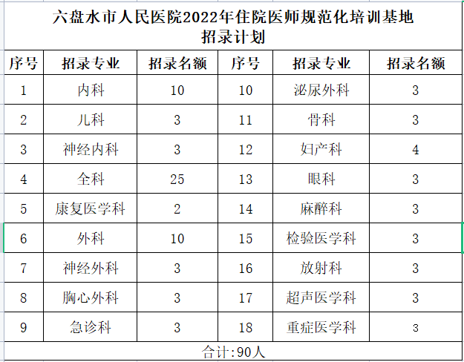
- 现场资格审查、领取准考证
（1）资格审查时间：2022年5月17—18日
（上午8:00-11:30 下午14:00—17:30）
（2）资格审查地点：六盘水市人民医院科研教学科（行政楼三楼）
（3）资格审核需提交的资料：
①2022年贵州省住院医师规范化培训报名表（网络报名系统打印、近期免冠2寸彩照两张）；
②本科毕业生（应、往届）：身份证、毕业证、学位证（2022年应届毕业生其毕业证和学位证可报到时提交）、学信网学历证明、就业推荐表、在校期间成绩单、附个人获奖或特长介绍（不超过200字）、国家四、六级英语等级证书或成绩单；
③硕士、博士毕业生（应、往届）：除以上①②资料外还需另交本科毕业后临床工作时间及科室证明、临床轮转手册复印件（附研究生院盖章）；
④已取得执业医师资格证及执业证者需提交两证复印件；
⑤单位委培学员需提供单位委托培养申请书，并加盖单位公章；
⑥上述审核资料均需提供原件和复印件各一份，原件用于现场核对，复印件统一使用A4纸复印一份装订成册。
（4）报名费用：100元，现场资格审查时缴费。
3、招录考试
（1）笔试考试（占总成绩60%）：由贵州省组织统考
考试时间：2022年5月19日15:00-17:30，考试时长150分钟
考试范围：西医综合（执业医师资格考试水平难度）
试卷类别：临床类别
题型题量：客观题(单选题包括A1/A2、A3、A4题型），共150题，每题1分)
考试地点：以准考证为准
笔试考试操作说明见报名网站首页“通知公告栏”中的“贵州省住院医师规范化培训招录学员笔试操作说明”；考生笔试考核结束3日后，可在贵州省住院医师规范化培训信息管理平台上查询笔试考核分数。
（2）面试（占总成绩40%）
面试内容：临床思维、语言表达能力、沟通能力、技能操作考核等。其中，技能操作考核为心肺复苏、体格检查（心、肺、腹随机抽取一项）
面试时间：以准考证为准
面试地点：以准考证为准
4、录取事项
（1）录取原则：
坚持“公开公平、择优录取、双向选择”的原则，根据报名情况和考核内容综合成绩结果，按照志愿顺序和成绩排名进行择优录取，额满为止。若报考专业名额已满，则根据报名人员自愿服从调剂培训专业的方向，由我院进行培训专业调剂。
（2）各项考核内容占比：
笔试成绩占比60%，面试成绩占比40%
（3）录取公示
预录取名单将通过医院官方网站进行公示和公布，公示时间为5个工作日。根据公示结果确定培训招收学员，并在公示结束3个工作日内将录取结果通知学员。
（4）体检
已被通知正式录取的学员需到我院健康体检科进行体检，体检费用自理。体检标准参照《贵州省公务员录用体检通用标准》进行体检，体检时间另行通知。经体检合格者，录取结果将在六盘水市人民医院官网（http://www.lpssrmyy.cn）公布。
（5）补充说明
1、对于在培训招收工作中弄虚作假的学员，取消其本次报名、录取资格。
2、已录取学员应按通知要求在规定时限内到培训基地报到，学员无故逾期2周不报到者，取消培训资格，且取消其参加2023年住培报名资格。对录取后因个人且非不可抗力原因报到后退出培训者，3年内不得报名参加住院医师规范化培训。
3、已被录取学员在住院医师规范化培训期间，不得报名参加国家全日制硕士研究生考试。违者按恶意违约退培处理。
4、中途退出住院医师规范化培训者，需按住院医师规范化培训协议书（录取后签订）退还国家、省住培补贴以及我院发放的相关费用（生活补助、绩效奖励、社会保险等）。
5、培训待遇
（一）社会化住培医师
生活补助：
1、基本生活补助1667元/月；
2、奖励性绩效：（1）本科生第一年1900元/月，第二年2100元/月，第三年2300元/月；（2）硕士生第一年2100元/月，第二年2300元/月，第三年2500元/月。
3、住培医师在科室开展手术、值班、夜班等工作时，由所轮转科室根据其考勤和工作能力等表现发放综合绩效；
4、医院每年给住培医师购买养老、医疗、失业、工伤、生育保险、大病统筹，个人部分由医院全额承担。
（二）外单位委托培养住培医师
（1）由住培医师原单位发放补助，若低于我院社会人员标准或同等条件住院医师补助标准，由医院补发差额；
（2）医院每月给予基本生活补助1667元；
（3）住培医师在科室开展手术、值班、夜班等工作时，由所轮转科室根据其考勤和工作能力等表现发放综合绩效；
（三）本单位住培医师
（1）医院每月给予生活补助1667元；
（2）住培医师在科室开展手术、值班、夜班等工作时，由所轮转科室根据其考勤和工作能力等表现发放综合绩效；
（四）住培医师首次通过执业医师资格考试，在个人执业医师资格成功注册在我院后，医院一次性给予奖励3000元。
（五）对2022年我院住院医师规范化培训医师提供免费住宿，饭卡补助200元/月/人。
6、培训管理
1、培训年限为36个月。在规定时间内未按照要求完成培训或考核不合格者，培训时间顺延，顺延时间最长不超过3年，顺延期间我院不再提供任何薪酬待遇。
2、医院按照国家卫健委《住院医师规范化培训的内容与标准（试行）》和省卫健委住院医师规范化培训的相关要求进行轮转培训。培训内容为专业理论和临床实践，包括医德医风、政策法规、临床实践能力、专业理论、人际沟通交流等，重点提高临床诊疗规范能力。
3、学员培训期间的考试考核有日常考核、轮转出科考核、年度考核、年度业务水平测试和结业考核。取得执业医师资格证书且过程考核合格者，方可参加结业考核，结业考核分为理论考核与技能考核。考核合格者，可获得国家颁发的《住院医师规范化培训合格证书》。
7、疫情防控
来院进行资格审查与考试考核前，请做好个人自我健康状况监测。对于近14天有中、高风险地区旅居史的考生，原则上不参加此次招录；须提供48小时内的核酸检测证明，扫描“贵州健康码、行程码”均为绿色后才能进入我院；对于隐瞒接触史和旅居史或拒不执行疫情防控措施，造成不良后果的，将依法追究其法律责任。
8、联系方式
联系人：（科研教学科）张云 马龙阻 顾红
联系电话：0858-8328554 （8:00-11:30,14:00-17:30）
报考监督电话：8327379
医院网址：http://www.lpssrmyy.cn
通讯地址：贵州省六盘水市钟山区黄土坡街道钟山西路56号

六盘水市人民医院科研教学科
二〇二二年四月十八日

